Punto y figura
El primer sistema cohesivo y coherente de reglas para analizar el mercado.

Introducción
- Los gráficos de punto y figura fueron creados hace más de 100 años y han resistido el paso del tiempo, demostrando su utilidad.
- Las leyes de oferta y demanda gobiernan el precio de las acciones.
- Son los desbalances entre la oferta y la demanda los que causan las variaciones de los precios.
- Este método fue diseñado como una forma simple y lógica de grabar la lucha entre la oferta y la demanda
- La característica más importante de estos gráficos es la claridad de las señales de compra y venta

Este sistema no tiene en cuenta el tiempo ni el volumen que en esa época era algo difícil de medir y de transmitir de forma masiva.
Por ende es un análisis ideal para activos que carecen de él o de una buena señal, como el forex, las criptomonedas o bonos de múltiple denominación.
Personas como Charles Daw se referían a punto y figura como el “método del libro” porque circulaba antiguamente sin un autor confirmado.

1. Fundamentos

Reglas
- Solo se considera la acción de los precios, el volumen no se considera.
- Los gráficos no incluyen tiempo, solo las variaciones de los precios.
- La letra “X” representa la demanda y la “O” la oferta.
- La clave es cómo, en el gráfico, nos movemos de una columna a la otra.
- El método más común es la reversión de 3 puntos
- La única manera de que una columna de X de paso a una de O, es revirtiendo 3 puntos. Lo mismo a la inversa.
- Usando una reversión de 3, se eliminan los movimientos menores que ocurren usualmente, y nos concentramos en los movimientos importantes.

Sistema
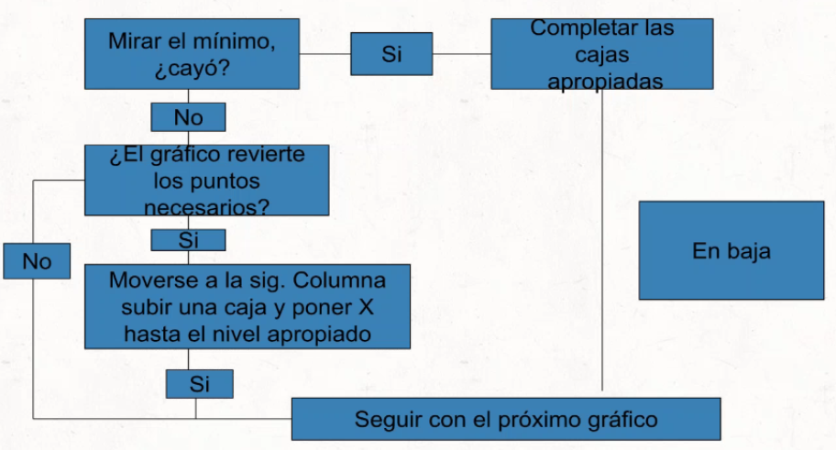
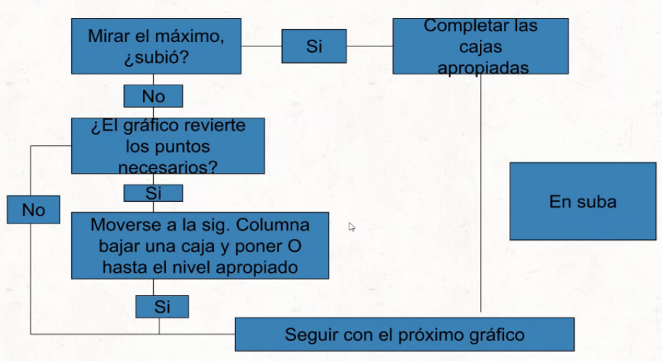
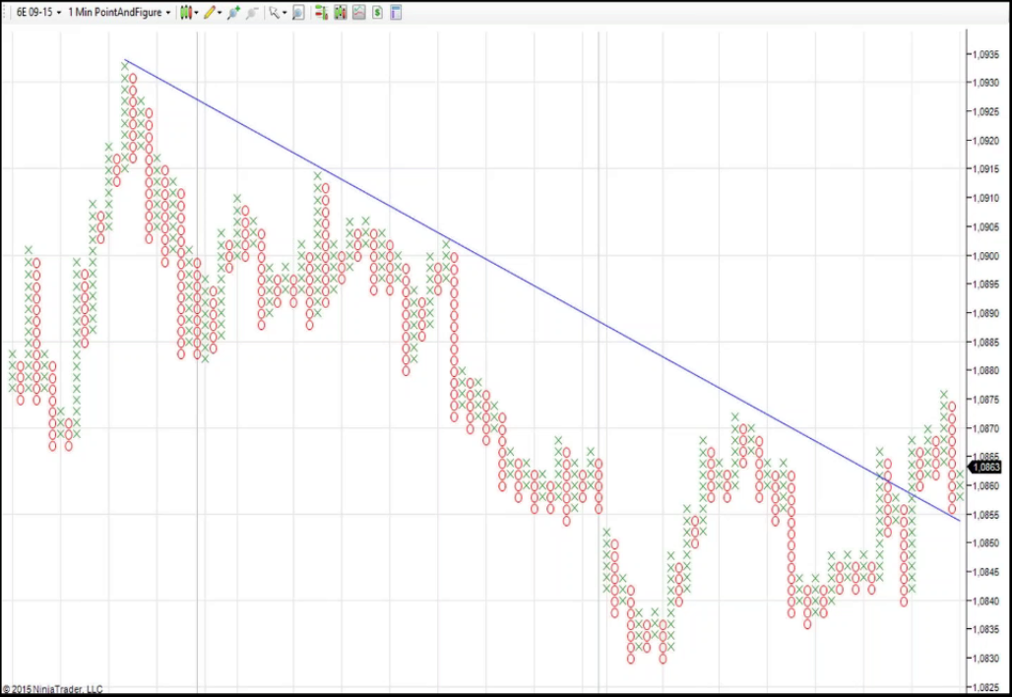

2. Líneas de tendencias
“No hay subjetividad, solo 4 tipos de línea de tendencia”

Líneas de soporte alcista
- Luego de formar una acumulación debajo de la línea de resistencia bajista y dar la primera señal de compra, desde la más baja comuna de “O” trazamos una LT diagonal en un ángulo de 45°.
- Ante una ruptura se puede esperar, si está operando muy cerca de la LT, y esperar una confirmación.
- Si la acción sube significativamente sobre la LT y da más señales de compra, se puede ir a la columna de “O” más baja de la nueva acumulación y dibujar otra.
- La original serviría como LT de largo plazo
- Algunos operadores compran al acercarse a esta LT
- Cuando la acción penetra la LT y simultáneamente genera una señal de venta, es una fuerte señal de venta
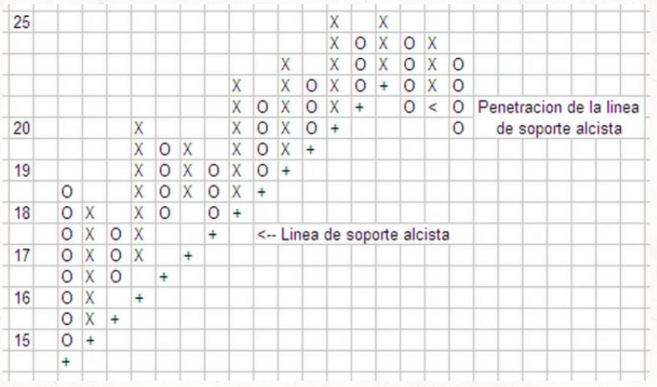
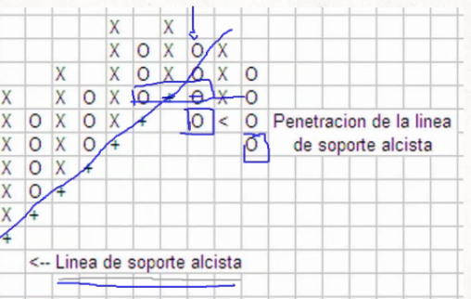
El cuadrado debajo del rectángulo azul es una señal de compra y en el siguiente cuadrado tengo otra señal de compra por un patrón llamado “la catapulta”.
- Se dibuja moviéndose a la izquierda de la última señal de compra y moviéndose a la primera pared de “O”.
- Una acción encontrará resistencia al acercarse a esta
- La línea de soporte alcista y la línea de resistencia alcista forman un canal

Línea de resistencia alcista
- Se dibuja moviéndose a la izquierda de la última señal de compra y moviéndose a la primera pared de “O”
- Una acción encontrará resistencia al acercarse a esta
- La línea de soporte alcista y la línea de resistencia alcista forman un canal

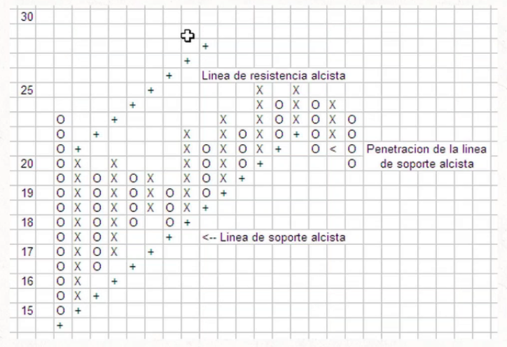

Línea de soporte alcista (LSA)
- Cuando se forma una zona de distribución sobre la línea de soporte alcista y se genera la primera señal de venta, se puede ir a la “X” máxima y trazar una línea de tendencia de 135°.
- Los mismos principios y tácticas se aplican, pero inversos a los anteriores.
- Hay que tener cuidado con las señales de compra que aparecen justo debajo de las líneas de resistencia. Pueden ser falsas o de muy corto plazo.

Cuando sube hasta la LT, es el momento óptimo para vender en cualquiera de los patrones bajistas.
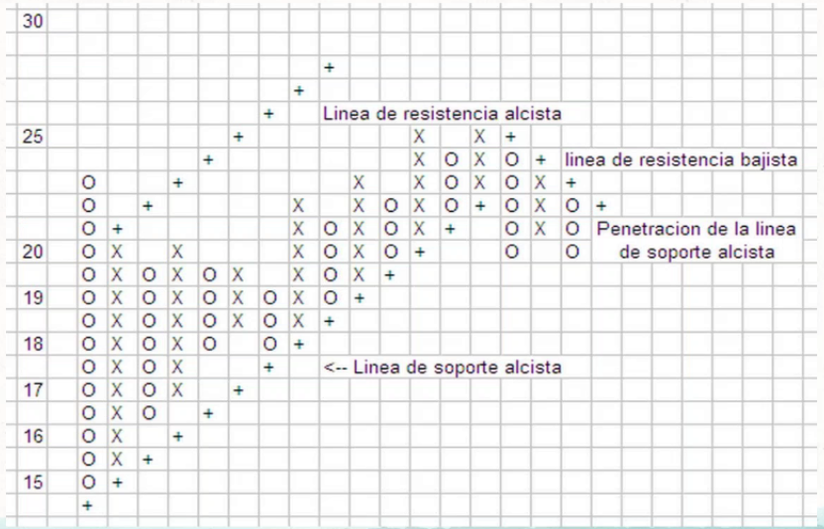
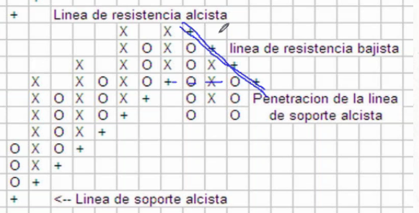

Línea de soporte bajista (LSB)
- Se dibuja moviendose de la izquierda de la linea de resistencia bajista a la primera columna de “X”. Entonces se traza desde la siguiente columna de “O”.
- Puede ser utilizada de guia para identificar donde la caida puede ser contenida.
- Las dos LT bajistas forman un canal, en el que se puede esperar que la accion se mantenga.
- Llegar a las LSB puede causar rebotes en los cuales los inversores comprados pueden decidir tomar la salida ofrecida.
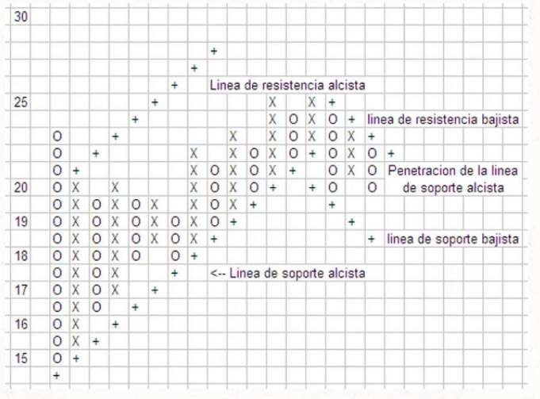
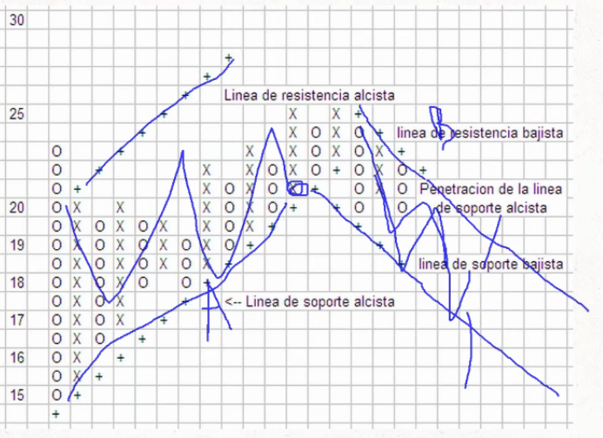

3. Objetivos de precios

Cuenta Horizontal
Se utiliza el cálculo de la cantidad de columnas que una formación tiene antes de generar la señal de compra.

Cuenta Vertical
Se calcula tomando en cuenta la altitud de la comuna en la que se genera el quiebre y señal de compra.
Como mínimo son 3 si o sí.

Estos métodos derivan de la balística.

Cuenta vertical
- La señal de compra aparece cuando una columna “X” supera una columna previa de “X”.
- La acción subirá hasta que la presión vendedora la haga descansa y la comuna de “X” quedará definida.
- Se cuentan las cajas de esta columna y se multiplica por 3. Luego multiplicamos el número por el valor de la caja, agregando el resultado al valor de la primera “X” de la columna.

Ejemplo de gráfico de punto y figura proyectando valor cero para Leman Brothers en el 2008.
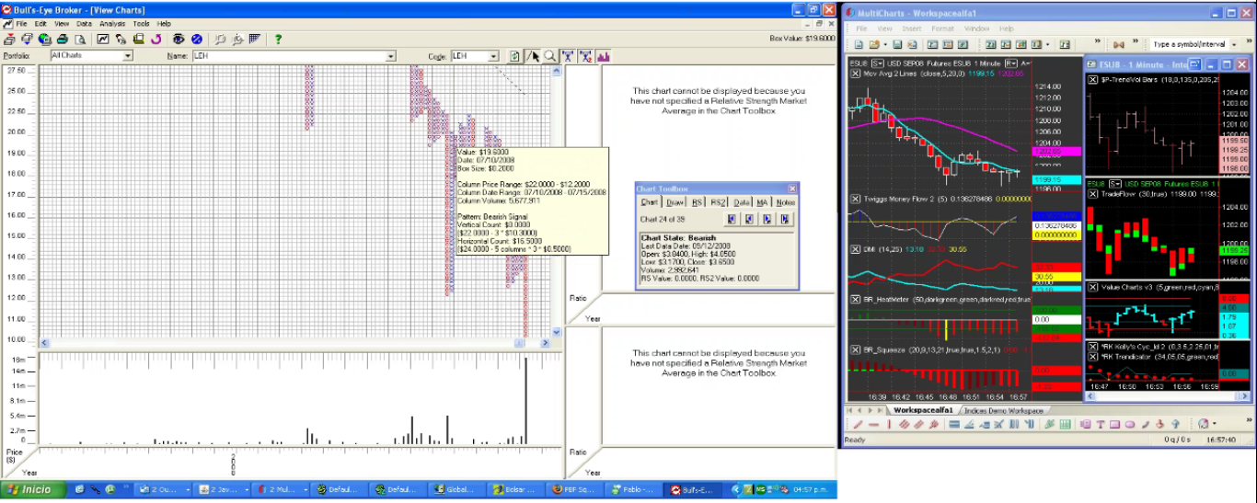
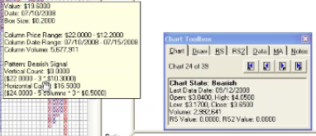

- Esto da como objetivo potencial del precio.
- En el caso de un gráfico bajista es similar pero con una excepción:
  - En vez de multiplicar por 3 se hace por 2.

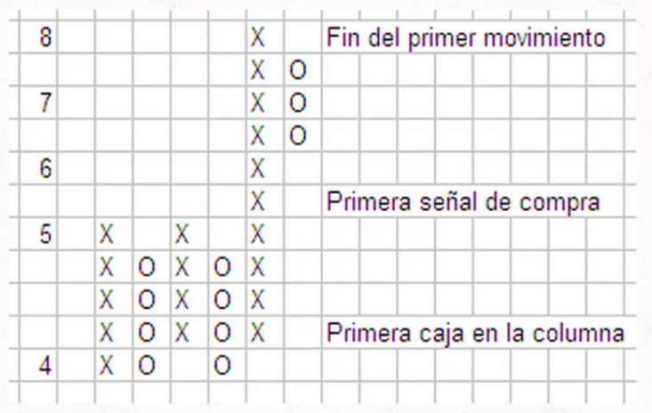
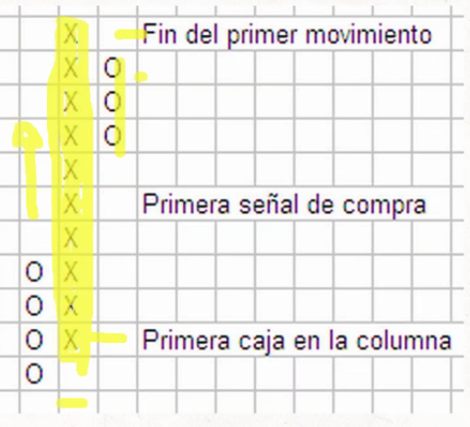
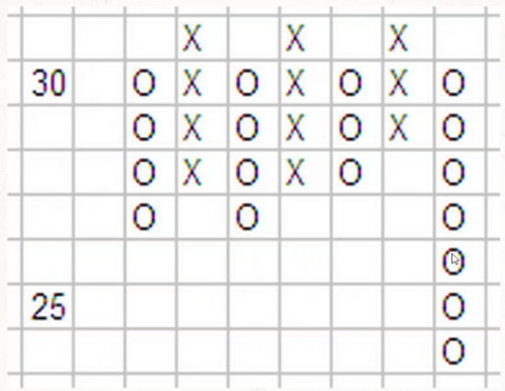

Cuenta horizontal
- Se cuentan las cajas de la base que una acción ha construido, multiplicando por 3 y luego de nuevo por el valor de la caja.
- El valor se agrega al punto mínimo de la formación.

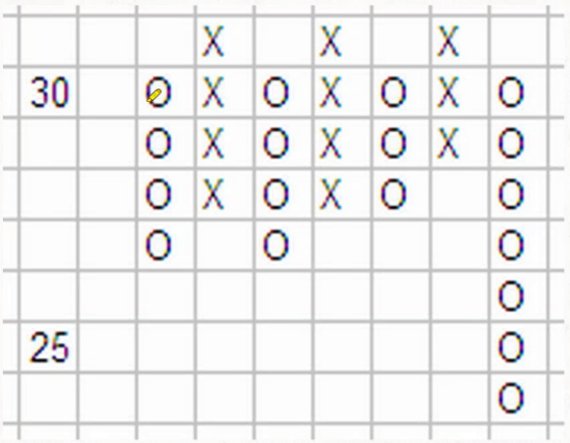

4. Patrones

Posibilidad de patrones

Alcistas
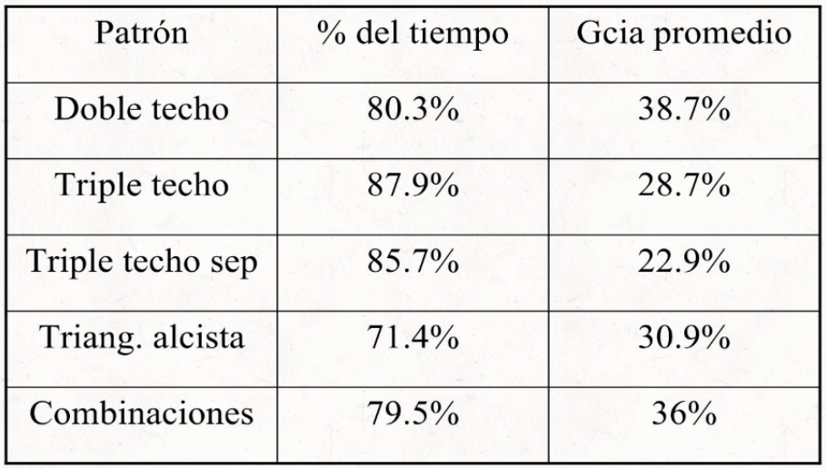
Los datos de ganancia es relativa porque no está comparado con el drawdown.

Bajistas
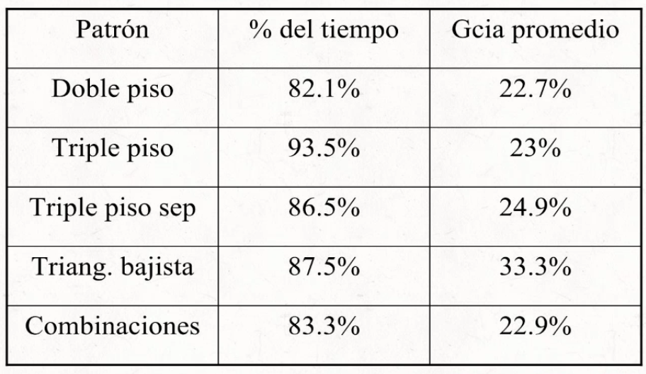
Los datos de ganancia es relativa porque no esta comparado con el drawdown.

El porcentaje del tiempo se vuelve una pseudo probabilidad, ya que por la “teoría de los grandes numeros”, lo mas probable es que estadísticamente siga ocurriendo. Lo mismo sucede con la ganancia promedio.

Al hacer papertrading pueden calcular las probabilidad de exito, de ganancia o perdida.

Dobles techos
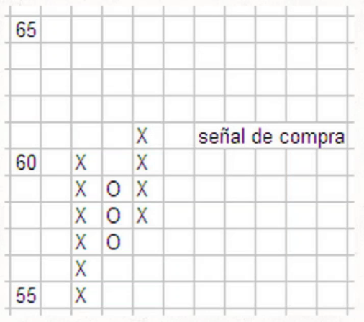

Patrón a
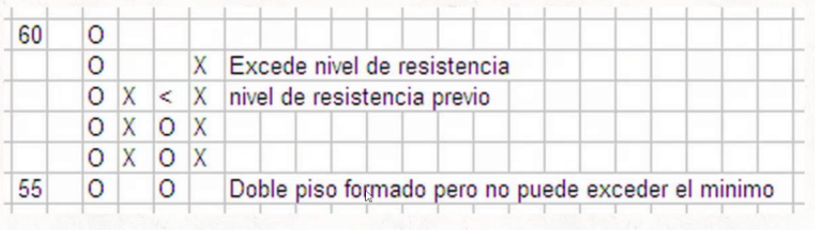

Patrón b - Techo en suba
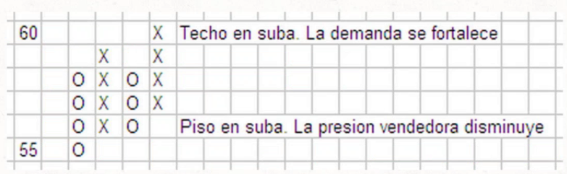

Dobles pisos
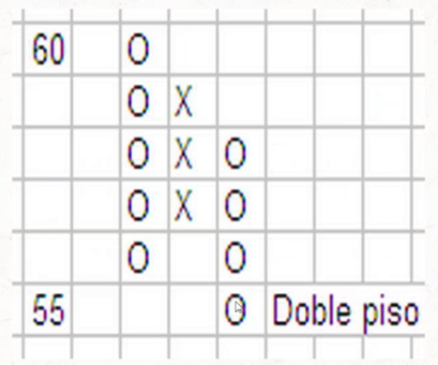

Patrón a
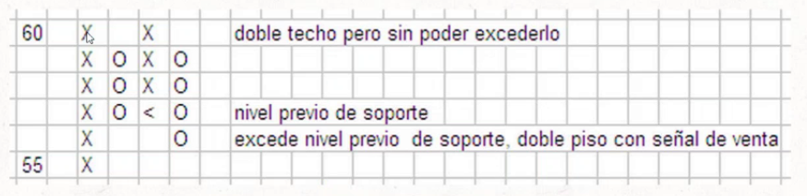

Patrón b
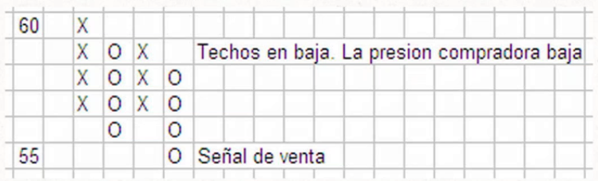
Como la cuenta horizontal siempre es menor que la cuenta vertical podria tomar posturas mas agresivas para el profit target aprovechando el techo en baja.

Triples techos
En el esquema original no cuentan escenarios como banderin o bandera.

Patrón a - pisos decendentes
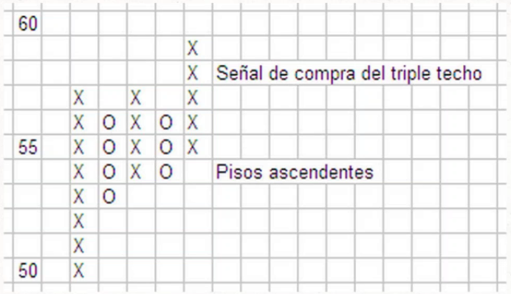

Patrón b - techos decrecientes
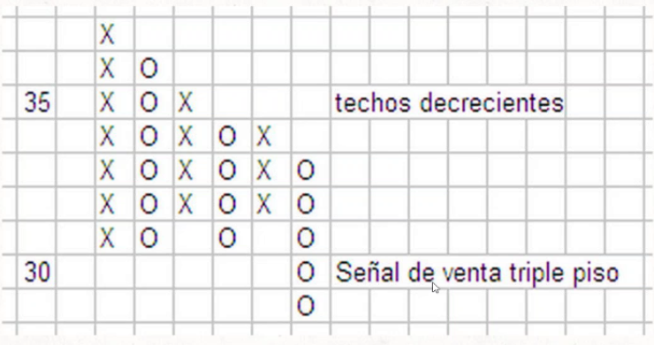

La catapulta alcista
- Es simplemente una combinación de triple techo y doble techo
- El patrón es producido por una señal de compra en un triple techo, con un retroceso, generando pisos crecientes
- Luego se genera un doble techo que a su vez genera una señal de compra.
- Doble y doble es media débil, triple y doble es más probable.
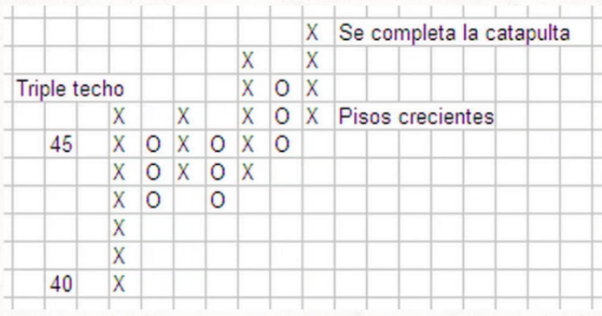
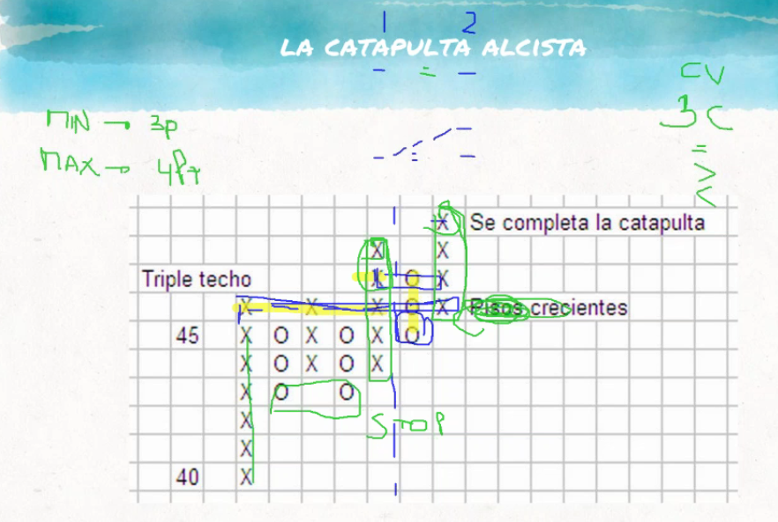

La catapulta bajista
- Es simplemente una combinación de triple piso y doble piso.
- El patrón es producido por una señal de venta en un triple piso, con un retroceso, generando techos decrecientes.
- Luego se genera un doble piso que, a su vez genera una señal de venta.
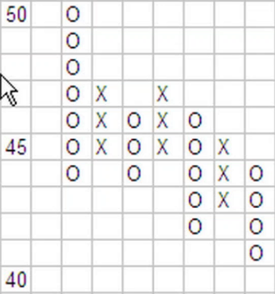

Triángulos
- No son patrones necesariamente de continuación. Hay que esperar a que defina, para saber si dará continuación o reversión.
- No importa que sean necesariamente simétricos (el simétrico es el único de la versión original).
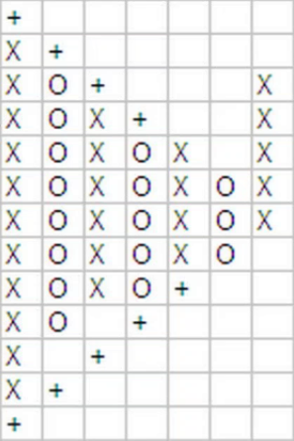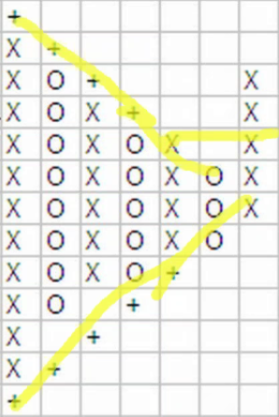
Es una señal de techo, pero la figura mayor marca una señal de triángulo.
La cuenta horizontal suele ser bastante marca debido al triángulo, viéndose más distanciada de la cuenta vertical.

Triple techo separado
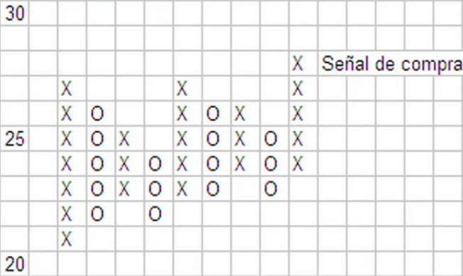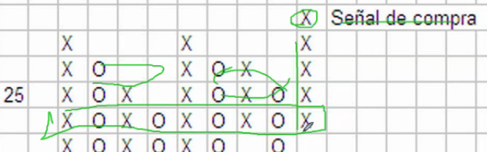
Muchas veces en este tipo de patrones va a ser más importante el ancho del patrón que la altura de columna que da la señal.

Triple piso separado

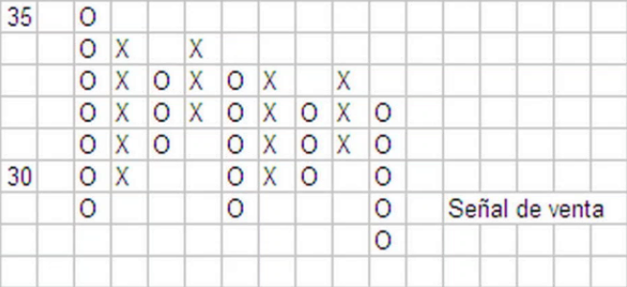

Ejemplos
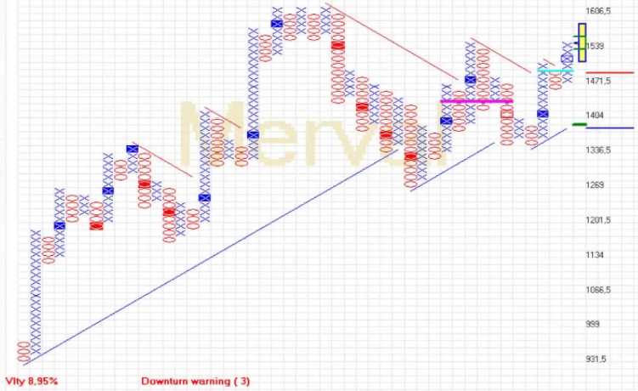
Las casillas rellenas son señales de compra y venta.

EURUSD
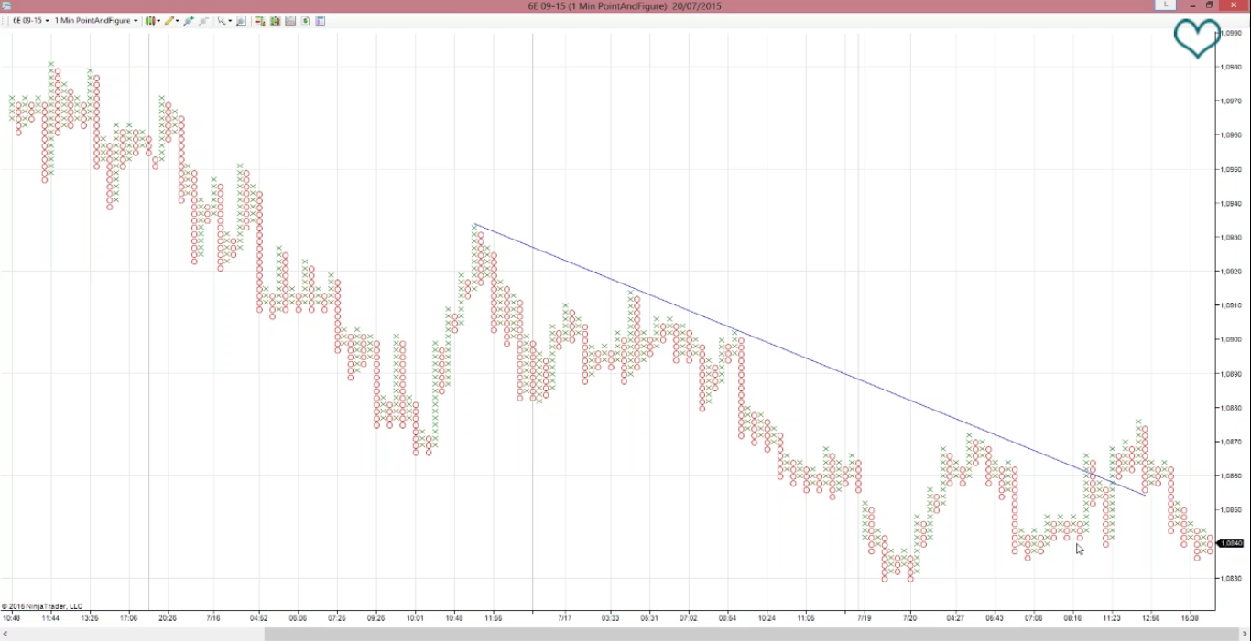
GE
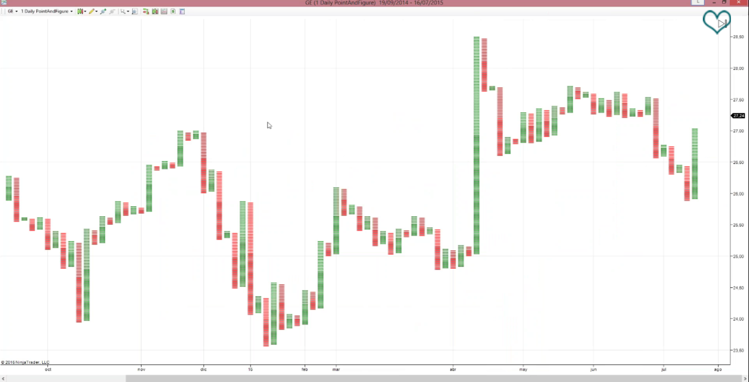
Indicador que al seleccionar una barra de marca la cuenta horizontal
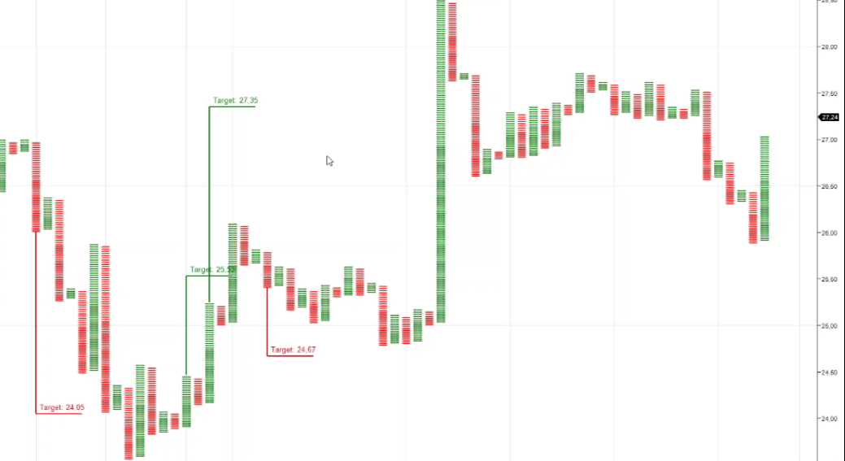
Mas de los targets que pueden generarse siempre hay que analizar tendencias previas y concepto mayores.
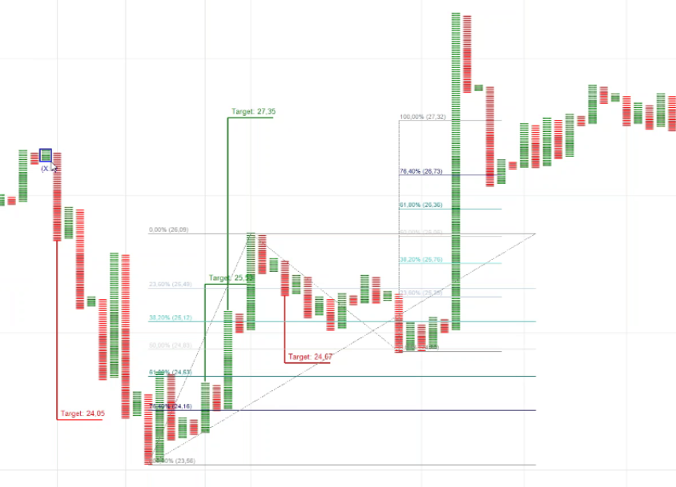
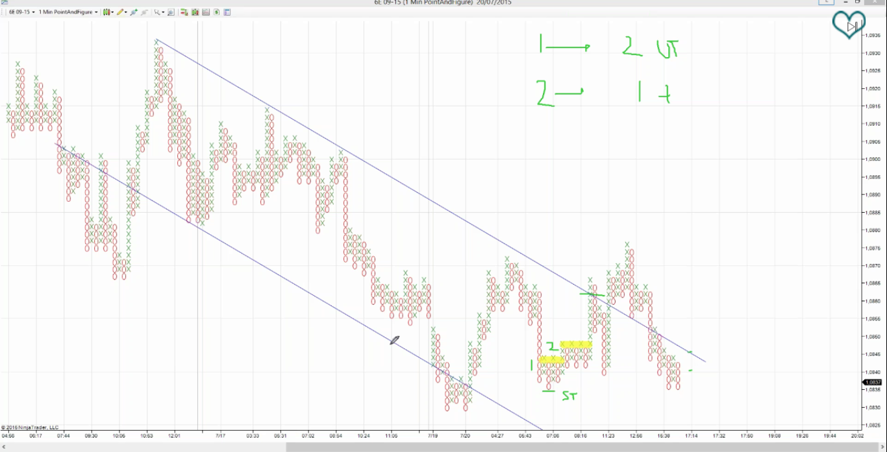
Operacion doble techo contratendencial en canal bajista. Si el profit target es menor o igual podria tomarse una posición arriesgando menos del promedio.
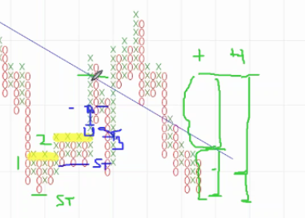

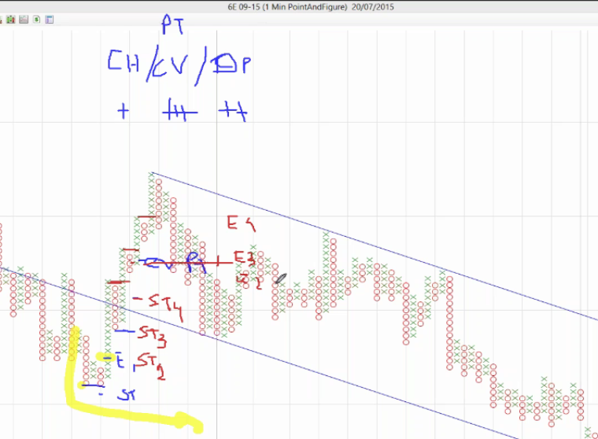
Si partimos de las señales de compra (amarillas) proyectamos targets, subir los stops progresivamente a los niveles que se formen e incluso tomar anular profits subsiguientes si se abren otras operaciones.

